**Panna cotta à l'amaretto et au lemon curd**

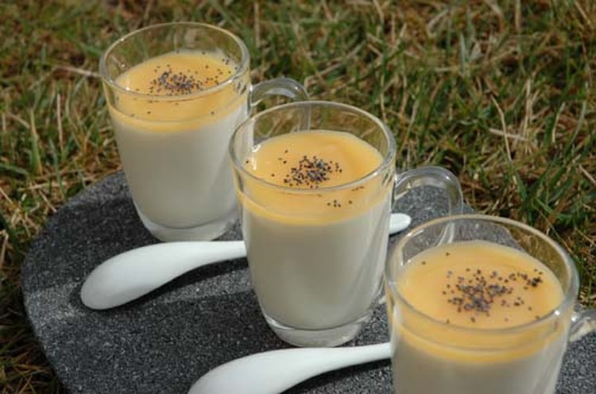

|  |  |  |  |  |  |  |  |  |  |  |
| --- | --- | --- | --- | --- | --- | --- | --- | --- | --- | --- |
| |  |  |  |  |  |  |  |  |  |  | | --- | --- | --- | --- | --- | --- | --- | --- | --- | --- | |  |  | |  |  |  |  | | --- | --- | --- | --- | | |  |  |  | | --- | --- | --- | |  | [Recette facile](http://www.linternaute.com/femmes/cuisine/recette-facile/) |  | | | **Pour 4 personnes :**  • 50 cl de crème liquide entière  • 30 g de [sucre](http://www.linternaute.com/femmes/cuisine/recette-sucre/) [roux](http://www.linternaute.com/femmes/cuisine/definition/103/roux/)  • 2 cuillères à [café](http://www.linternaute.com/femmes/cuisine/encyclopedie/fiche_composant/236/cafe/) d'[amaretto](http://www.linternaute.com/femmes/cuisine/recette-amaretto/" \t "_blank)  • [lemon curd](http://www.linternaute.com/femmes/cuisine/recette-lemon-curd/)  • 2 feuilles de gélatine soit 4 g (ou l'équivalent en agar-agar)  • graines de [pavot](http://www.linternaute.com/femmes/cuisine/recette-pavot/) | | **Préparation :** 10 mn - **Cuisson :** 5 mn - r**epos :** 120 mn | |  | | |
| * **Préparation** |
| **1**Mettez la gélatine à ramollir dans un bol d'eau froide, 10 minutes. Faites chauffer la crème dans une casserole avec le sucre. Hors du feu, diluez-y la gélatine, remuez bien, versez l'amaretto.   **2**Mettez dans de jolis verres et laissez refroidir. Mettez-les au réfrigérateur au moins 2 heures.   **3**Au moment de servir, mettez du [lemon curd](http://www.linternaute.com/femmes/cuisine/recette-lemon-curd/) (quantité en fonction de vos goûts) et quelques graines de [pavot](http://www.linternaute.com/femmes/cuisine/recette-pavot/) bleu. |
| |  | | --- | | **Pour finir...** Le lemon curd est une crème de citron que l'on trouve en bocal au rayon épicerie fine, c'est un produit anglais. Les graines de pavot se trouvent au rayon épices. | |
| |  | | --- | |  | |